**INFORME TRIMESTRAL DE ACTIVIDADES**

**PERIODO:**

**01 DE ENERO 2025.**

**31 DE MARZO 2025.**

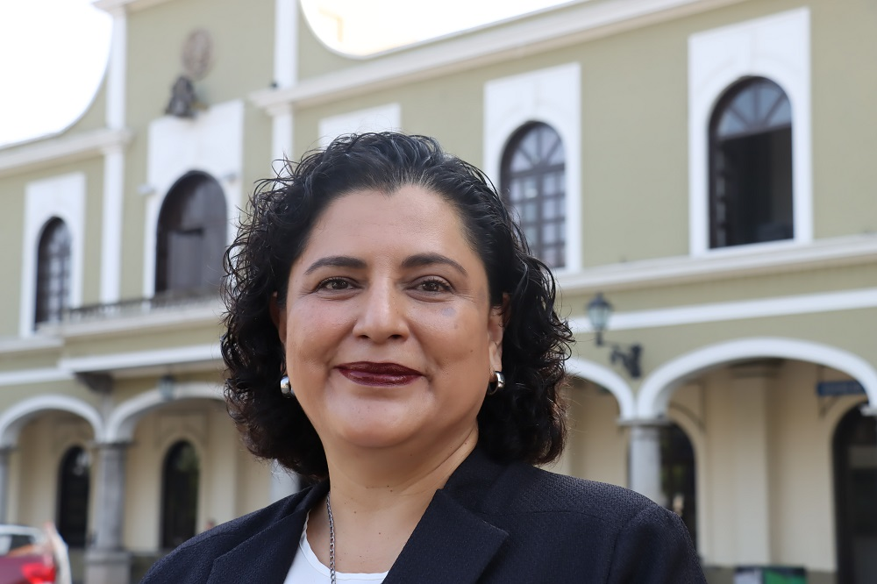

**MIRIAM SALOME TORRES LARES.**

REGIDORA PRESIDENTA DE LAS COMISIONES EDILICIAS PERMANENTES DE

HACIENDA PÚBLICA Y PATRIMONIO MUNICIPAL.

OBRAS PUBLICAS, PLANEACIÓN URBANA Y REGULACIÓN DE LA TENENCIA DE LA TIERRA.

El presente informe, contiene mis actividades que rindo como Regidora Presidenta de las Comisiones Edilicias Permanentes de Hacienda Pública y Patrimonio Municipal, Obra Pública, Planeación Urbana y Regularización de la Tenencia de la Tierra, por el periodo del 01 de Enero al 31 de Marzo de 2025; En ese sentido el presente informe contiene la relación de las actividades realizadas como Regidora del Honorable Ayuntamiento Constitucional de Zapotlán el Grande, Jalisco, a saber, hago la siguiente:

**EXPOSICIÓN DE MOTIVOS:**

**I.-** Que la Constitución Política de los Estados Unidos Mexicanos en su artículo 115 señala que cada Municipio será gobernado por un Ayuntamiento, de elección popular directa, integrado por un Presidente Municipal y el número de Regidores y Síndicos que la ley determine. De igual forma en su fracción II otorga facultades a los Ayuntamientos para aprobar, de acuerdo con las leyes en materia municipal que deberán expedir las legislaturas de los Estados, los bandos de policía y gobierno, los reglamentos circulares y disposiciones administrativas de observancia general dentro de sus respectivas jurisdicciones, que organicen la administración Pública Municipal, que regulen las materias, procedimientos, funciones y servicios públicos de su competencia y aseguren la participación ciudadana y vecinal.

**II.**- La ley de Gobierno y la Administración Pública Municipal del Estado de Jalisco en sus artículos 2, 37, 38 y demás relativos y aplicables establecen al Municipio libre como nivel de Gobierno, así como la base de la organización política y administrativa y de la división territorial del Estado de Jalisco; con personalidad jurídica y patrimonio propio; y las facultades y limitaciones establecidas en la Constitución Política de los Estados Unidos mexicanos, en la particular del Estado y en la propia ley en mención, de igual manera establece las obligaciones y facultades de los Ayuntamientos.

Sin embargo, para estar en aptitud de dar cumplimiento con las obligaciones establecidas en la Ley de Transparencia y Acceso a la Información Pública, como sujeto obligado, lo hago de la siguiente manera:

**MARCO JURÍDICO**

La Ley de Transparencia y Acceso a la información Pública del Estado de Jalisco y sus Municipios en su artículo 15 nos habla de la que es considerada información fundamental de los Ayuntamientos y de los sujetos obligados del mismo, mientras que el artículo 8 del mismo cuerpo legal nos refiere que es considerada como información fundamental de forma general, la información sobre la gestión pública que a su vez comprende, los informes trimestrales y anuales de actividades de los sujetos obligados. Por su parte, el artículo 49 de la Ley del Gobierno y la Administración Pública Municipal del Estado de Jalisco en su fracción IV establece que una de las obligaciones de los regidores es informar al Ayuntamiento ya la sociedad de sus actividades, a través de la forma y mecanismos que establezcan los ordenamientos municipales. En este sentido, el Reglamento Interior del Ayuntamiento de Zapotlán el Grande Jalisco, en su artículo 47 fracción VII menciona como una obligación de los regidores que son presidentes de alguna comisión edilicia, el presentar informe de las actividades realizadas por las comisiones que presidan.

**SESIONES DE AYUNTAMIENTO:**

**SESIONES ORDINARIAS:**

El pleno del ayuntamiento funciona por medio de sesiones públicas y abiertas cuya naturaleza será **ordinaria**, extraordinaria, o Solemnes, según lo determine la convocatoria que sea emitida para tal efecto, con fundamento en los artículos 29, 30, 31, 32 y 33 de la Ley del Gobierno y la Administración Pública Municipal del Estado de Jalisco, así como los artículos del 14 al 20 del Reglamento Interior del Ayuntamiento de Zapotlán el Grande, Jalisco.

Con fundamento en lo anteriormente expuesto y las funciones ya establecidas en los ordenamientos legales antes aludidos, se me convocó a **03 Sesiones de Ayuntamiento Ordinarias** a las cuales asistí y participé en todas y cada una de las siguientes:

|  |  |  |  |
| --- | --- | --- | --- |
| **Fecha** | **No. de sesión** | **Lugar** | **Hora** |
| 27 de enero de 2025 | Ordinaria No. 4 | Sala del Pleno del Ayuntamiento | 09:30 hrs. |
| 24 de febrero de 2025 | Ordinaria No. 5 | Sala del Pleno del Ayuntamiento. | 12:00 hrs. |
| 27 de marzo de 2025 | Ordinaria No. 6 | Sala del Pleno del Ayuntamiento | 18:00 hrs |

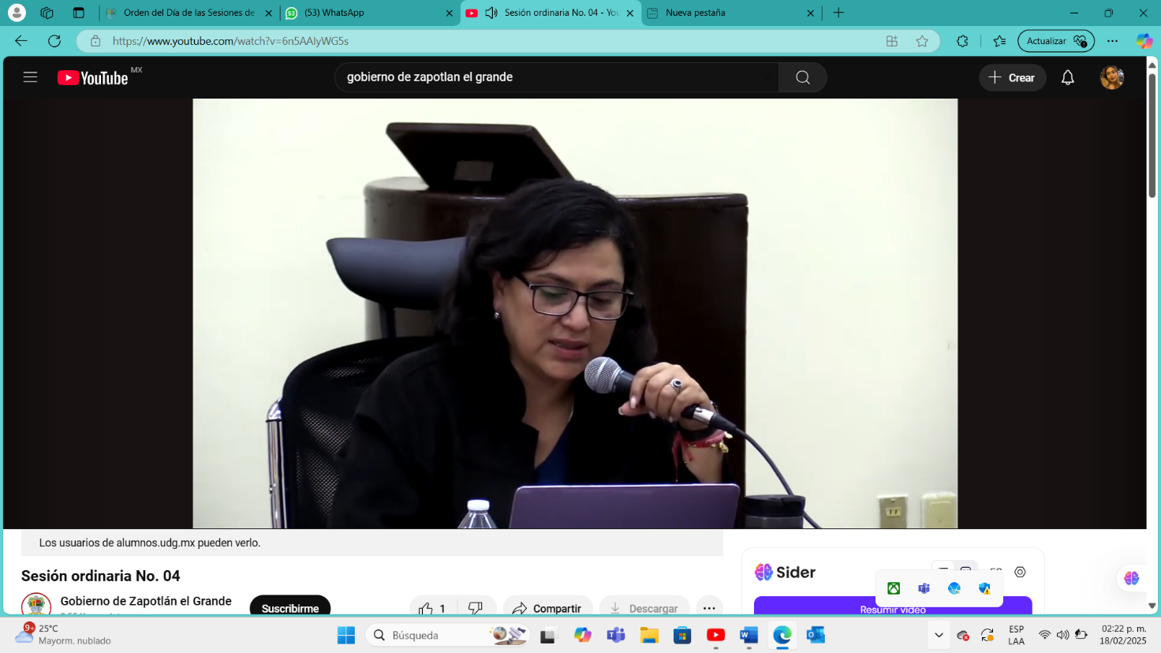

**S**esión Ordinaria No. 4

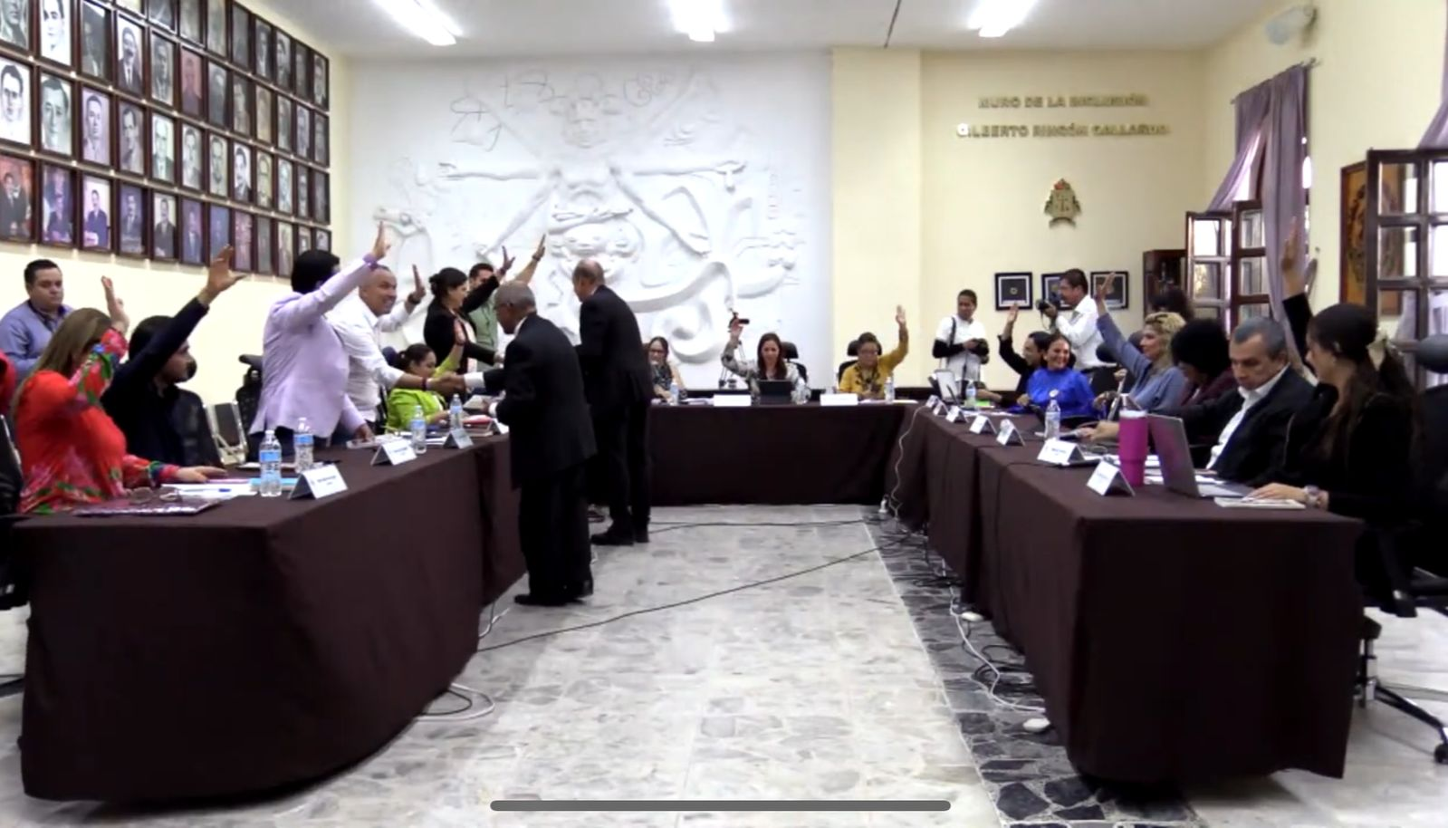

**Sesión Ordinaria No. 6**

**SESIONES EXTRAORDINARIAS DE AYUNTAMIENTO**

El pleno del ayuntamiento funciona por medio de sesiones públicas y abiertas cuya naturaleza será Ordinaria, **Extraordinaria y** Solemne según lo determine la convocatoria que sea emitida para tal efecto, con fundamento en los artículos 29, 30, 31, 32 y 33 de la Ley del Gobierno y la Administración Pública Municipal del Estado de Jalisco, así como los artículos del 14 al 20 del Reglamento Interior del Ayuntamiento de Zapotlán el Grande, Jalisco.

Con fundamento en lo anteriormente expuesto y las funciones ya establecidas en los ordenamientos legales antes aludidos, se convocó a **8 Sesiones de Ayuntamiento Extraordinarias** a las cuales asistí y participé en todas y cada una de las siguientes:

|  |  |  |  |
| --- | --- | --- | --- |
| **Fecha** | **No. de sesión** | **Lugar** | **Hora** |
| 14 de enero de 2025 | Extraordinaria No. 13 | Sala del Pleno del Ayuntamiento | 17:00 hrs. |
| 28 de enero de 2025 | Extraordinaria No. 14 | Sala del Pleno del Ayuntamiento | 11:30 hrs. |
| 12 de febrero de 2025 | Extraordinaria No. 15 | Sala del Pleno del Ayuntamiento | 10:00 hrs. |
| 13 de febrero de 2025 | Extraordinaria No. 16 | Sala del Pleno del Ayuntamiento | 19:30 hrs. |
| 25 de febrero de 2025 | Extraordinaria No. 17 | Sala del Pleno del Ayuntamiento | 19:00 hrs. |
| 13 de marzo de 2025 | Extraordinaria No. 18 | Sala del Pleno del Ayuntamiento | 17:00 hrs. |
| 19 de marzo de 2025 | Extraordinaria No. 19 | Sala del Pleno del Ayuntamiento | 14:00 hrs. |

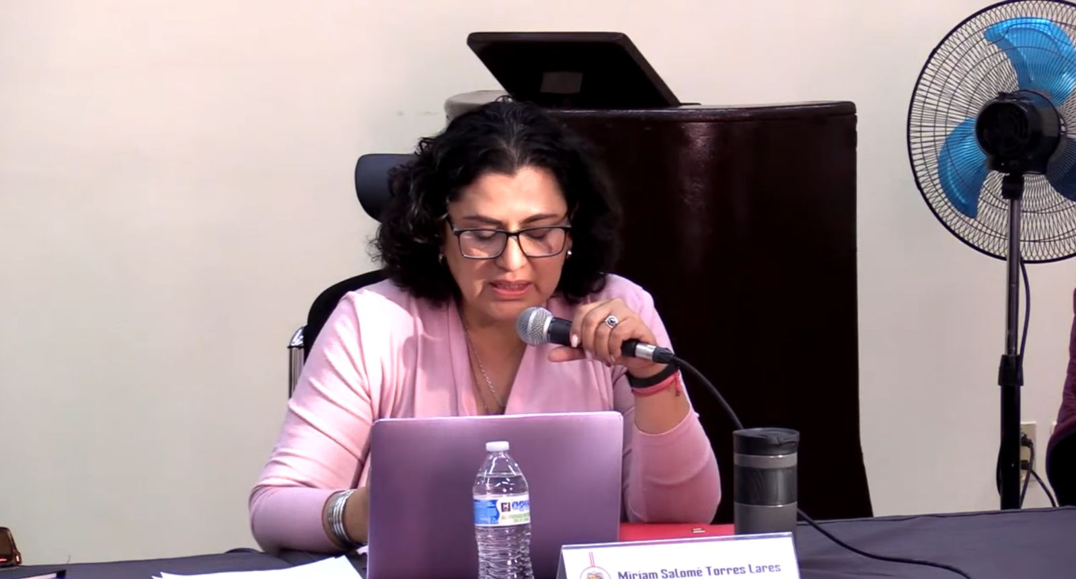

sesión Extraordinaria No. 13

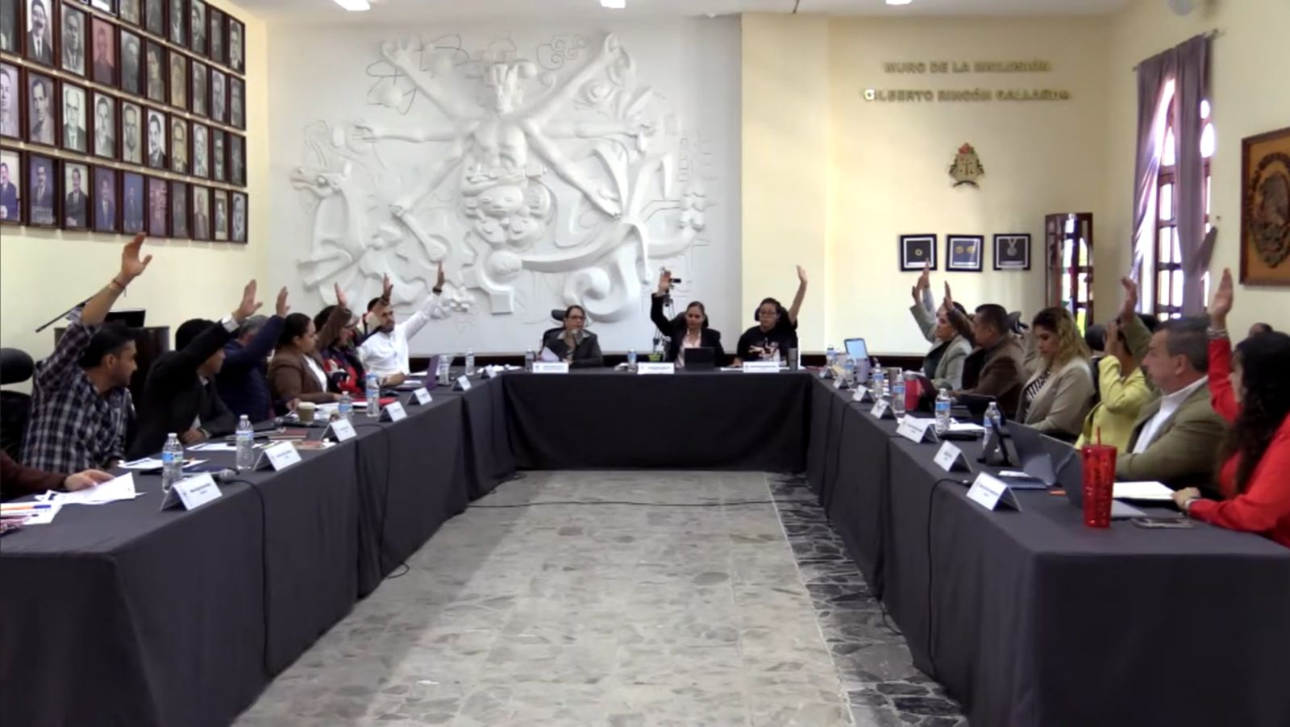

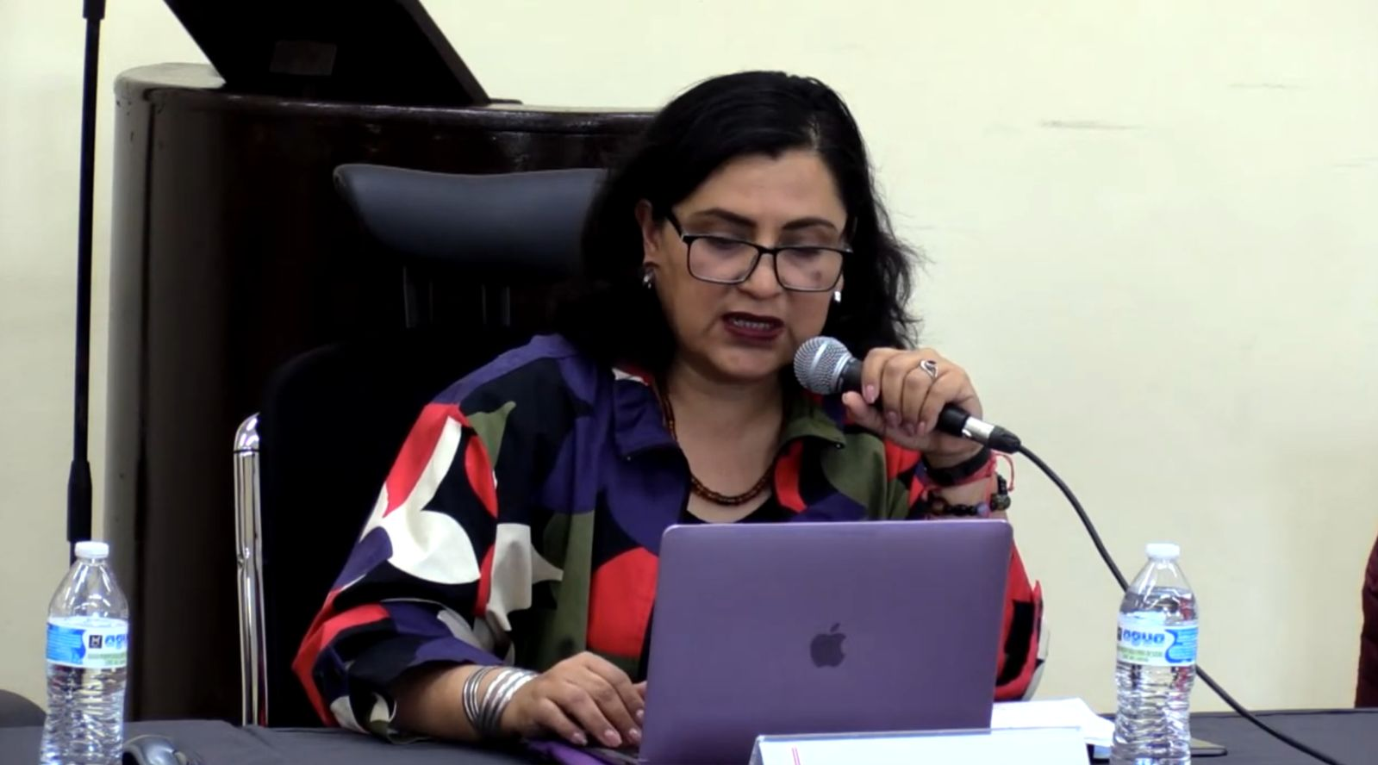

Sesión Extraordinaria No. 15

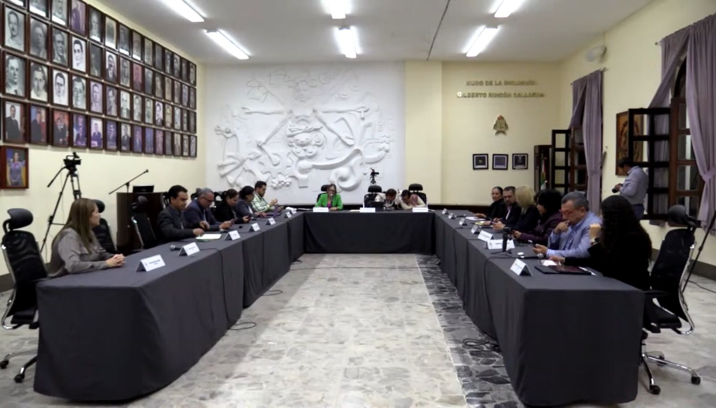

Sesión Extraordinaria No. 16

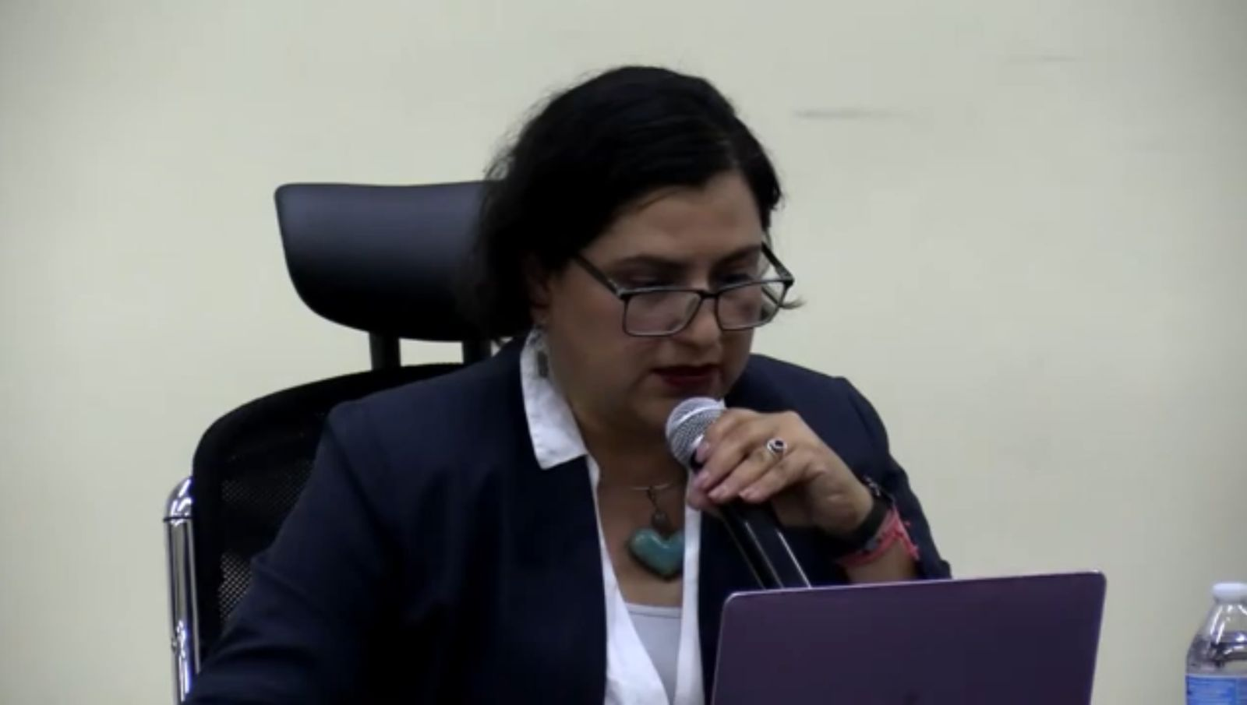

Sesión Extraordinaria No. 17

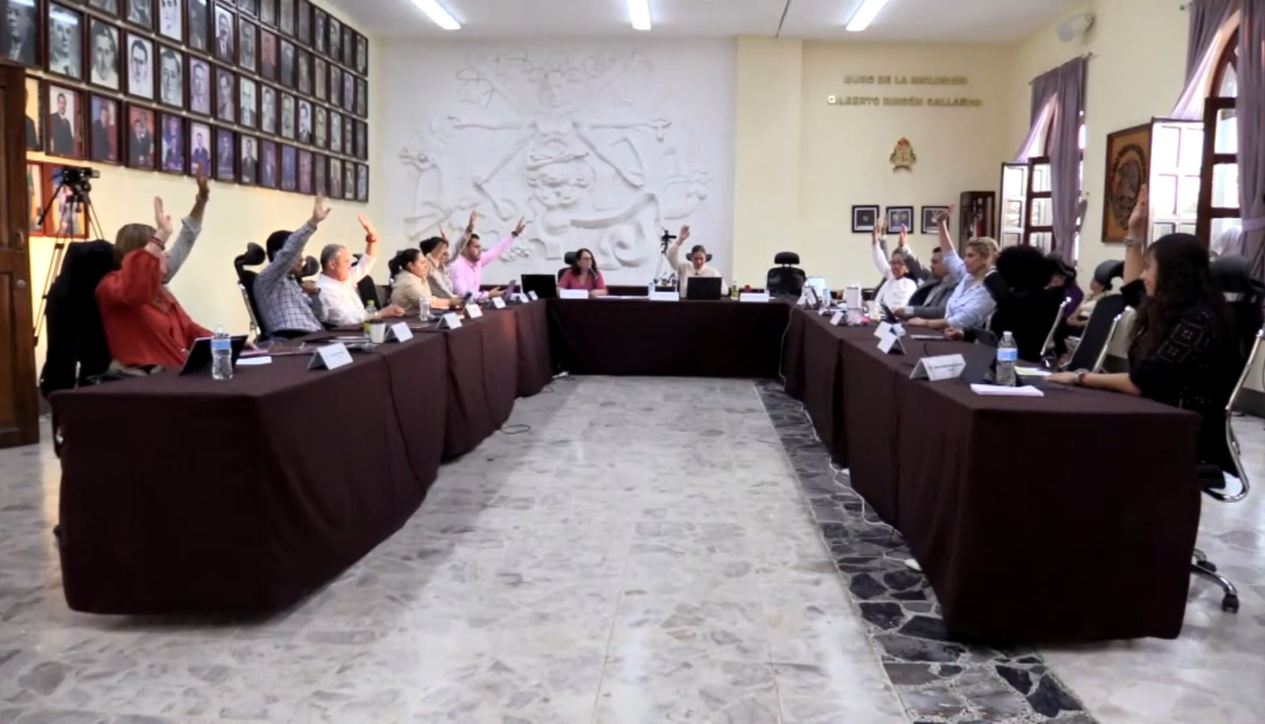

Sesión Extraordinaria No. 18

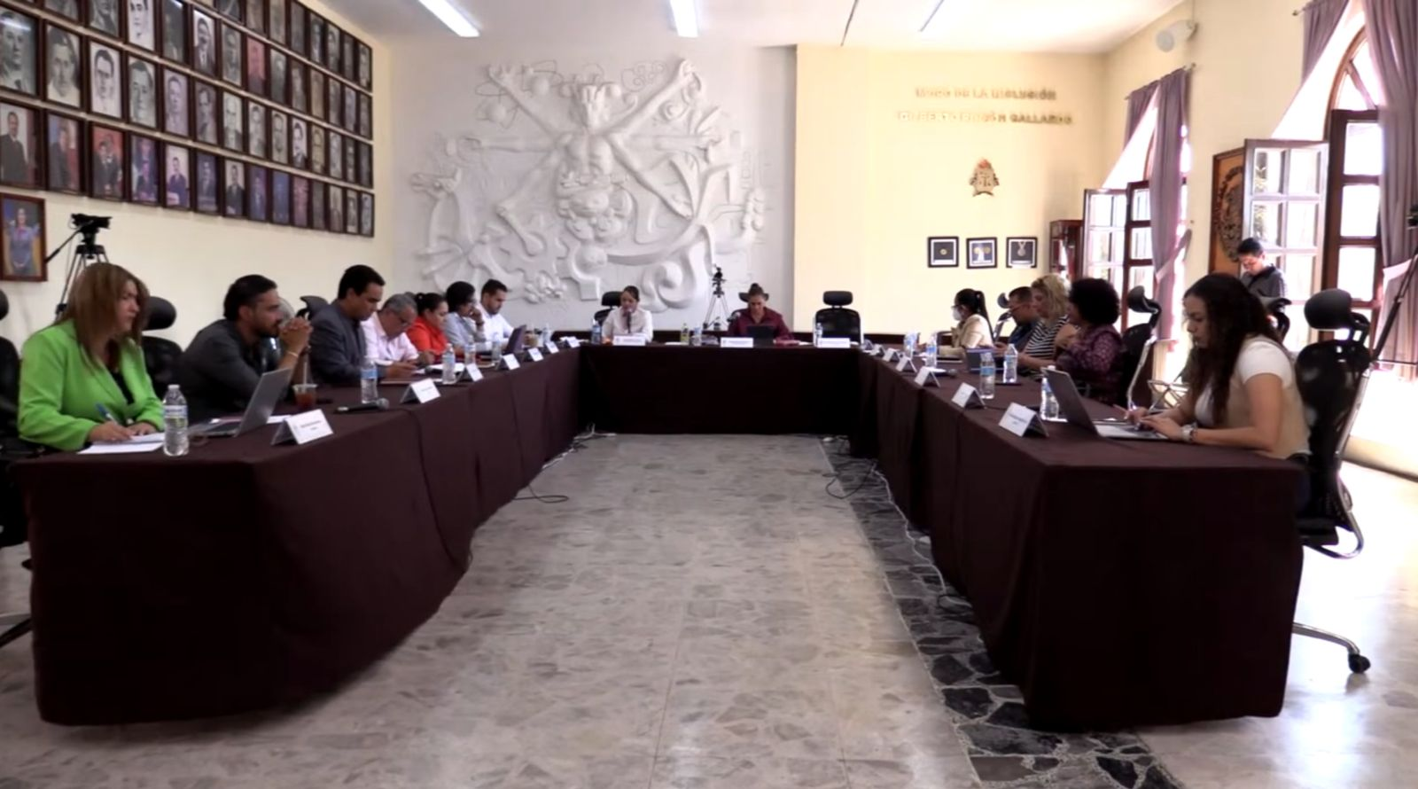

Sesión Extraordinaria No. 19

**SESIONES SOLEMNES DE AYUNTAMIENTO**

El pleno del ayuntamiento funciona por medio de sesiones públicas y abiertas cuya naturaleza será Ordinaria, Extraordinaria o **Solemne**, según lo determine la convocatoria que sea emitida para tal efecto, con fundamento en los artículos 29, 30, 31, 32 y 33 de la Ley del Gobierno y la Administración Pública Municipal del Estado de Jalisco, así como los artículos del 14 al 20 del Reglamento Interior del Ayuntamiento de Zapotlán el Grande, Jalisco.

Con fundamento en lo anteriormente expuesto y las funciones ya establecidas en los ordenamientos legales antes aludidos, se convocó a **04 Sesiones de Ayuntamiento Solemnes** a las cuales asistí y participé en todas y cada una de las siguientes:

|  |  |  |  |
| --- | --- | --- | --- |
| **Fecha** | **No. de sesión** | **Lugar** | **Hora** |
| 28 de enero de 2025. | Solemne No. 05 | Sala de Ayuntamiento | 12:00 hrs. |
| 07 de marzo de 2025 | Solemne No. 06 | Sala de Ayuntamiento | 10:00 hrs. |

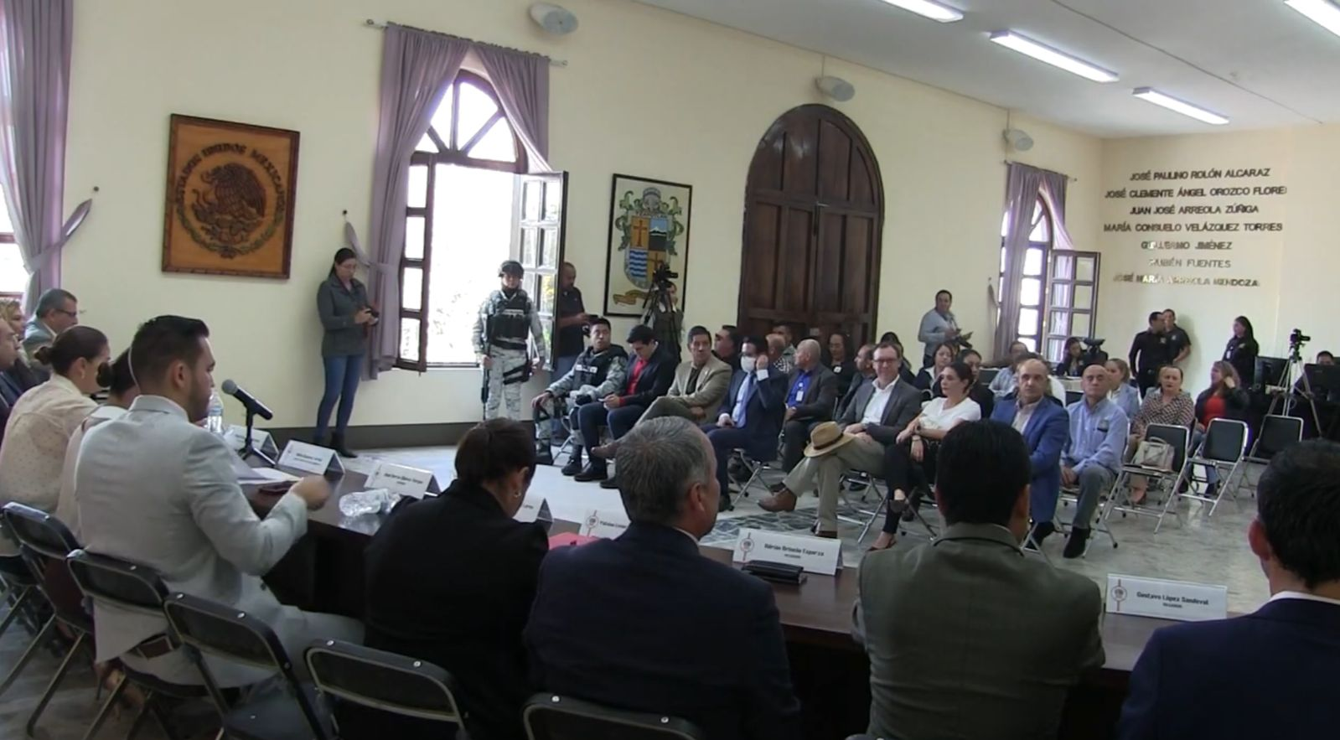

Sesión Solemne No. 05

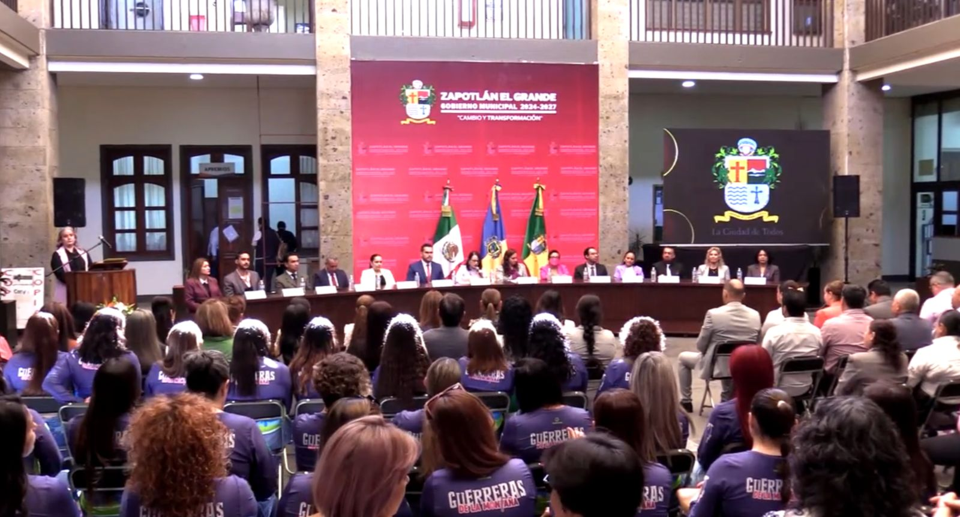

Sesión Solemne No. 05

**COMISIONES EDILICIAS QUE INTEGRO COMO VOCAL:**

Con fundamento en los Artículos 27, 28, 49, 50 y 51 de la Ley del Gobierno y la Administración Pública Municipal del Estado de Jalisco y los Artículos del 37 al 49 del Reglamento Interior del Ayuntamiento de Zapotlán el Grande.

En mi carácter de Regidor, forme parte como vocal de las siguientes comisiones:

1. **Comisión Edilicia Permanente de Limpia, Áreas Verdes, Medio Ambiente y Ecología.**
2. **Comisión Edilicia Permanente de Rastro.**
3. **Comisión Edilicia Permanente de Reglamentos y Gobernación.**

A continuación, se enumeran las sesiones de trabajo por Comisión Edilicia, que fueron convocadas, de conformidad con lo establecido en los Artículos 27, 28, 49, 50 y 51 de la Ley del Gobierno y la Administración Pública Municipal del Estado de Jalisco y los Artículos del 37 al 49 del Reglamento Interior del Ayuntamiento de Zapotlán el Grande, Jalisco.

1. **COMISIÓN EDILICIA PERMANENTE DE LIMPIA, ÁREAS VERDES, MEDIO AMBIENTE Y ECOLOGÍA.**

Para el cumplimiento de estas atribuciones y obligaciones de la comisión Edilicia Permanente de Limpia, Áreas Verdes, Medio Ambiente y Ecología, en los meses que se informa **no ha sesionado en el periodo referido**.

1. **COMISIÓN EDILICIA PERMANENTE DE RASTRO.**

Para el cumplimiento de estas atribuciones y obligaciones de la comisión Edilicia Permanente de Rastro, en los meses que se informa **no ha sesionado en el periodo que se menciona**.

1. **COMISIÓN EDILICIA PERMANENTE DE REGLAMENTOS Y GOBERNACIÓN.**

|  |  |  |  |
| --- | --- | --- | --- |
| **Fecha** | **No. de sesión** | **Lugar** | **Hora** |
| 17 de enero de 2025 | Sesión Ordinaria No. 3 | Sala Juan S. Vizcaino | 10:00 hrs. |
| 14 de febrero de 2025 | Sesión Extraordinaria No.3 | Sala de sindicatura | 10:00 hrs. |

Para el cumplimiento de estas atribuciones y obligaciones de la comisión Edilicia Permanente de Reglamento y Gobernación, en los meses que se informa **ha sesionado en 02 ocasiones**.

**COMISIONES EDILICIAS QUE PRESIDO:**

Con fundamento en los Artículos 27, 28, 49, 50 y 51 de la Ley del Gobierno y la Administración Pública Municipal del Estado de Jalisco y los Artículos del 37 al 49 del Reglamento Interior del Ayuntamiento de Zapotlán el Grande.

En mi carácter de Regidor del Honorable Ayuntamiento Constitucional de Zapotlán el Grande, Jalisco, tengo la representación de **PRESIDENTA** de las siguientes comisiones:

**COMISIÓN EDILICIA PERMANENTE DE HACIENDA PÚBLICA**

**Y PATRIMONIO MUNICIPAL:**

La Comisión Edilicia Permanente de Hacienda Pública y de Patrimonio Municipal tiene como una de sus principales funciones el proponer, analizar, estudiar y dictaminar las iniciativas concernientes a las finanzas públicas del municipio: Evaluar los trabajos de las dependencias municipales con funciones en la materia y con base en sus resultados y las necesidades operantes, proponer las medidas pertinentes para orientar la política que al respecto debe emprender el municipio; Evaluar la actividad hacendaria municipal, mediante la presentación de informes y propuestas que logren avances para el ejercicio y aprovechamiento de los ingresos y egresos del municipio; Cumplir con las obligaciones que le fija la ley que establece las bases generales de la administración pública municipal del Estado de Jalisco; Proponer, analizar, estudiar y dictaminar las iniciativas concernientes a los bienes del dominio público y privado del Municipio; Evaluar los trabajos de las dependencias municipales con funciones en la materia y con base en sus resultados y las necesidades operantes, proponer las medidas pertinentes para orientar la política que al respecto deba emprender el municipio; Evaluar la actividad patrimonial municipal, mediante la presentación de informes y la propuestas de sistemas para el adecuado uso, control, mantenimiento, recuperación, restauración, incremento y mejoramiento de los bienes de dominio público y privado del Municipio y; Estudiar y en su caso, proponer la celebración de convenios o contratos con la Federación, el Estado, los municipios o los particulares respecto de los bienes de dominio público y privado del Municipio.

**INTEGRANTES DE LA COMISIÓN EDILICIA PERMANENTE DE HACIENDA PÚBLICA**

**Y PATRIMONIO MUNICIPAL**.

|  |  |
| --- | --- |
| **PRESIDENTA.** | **VOCALES.** |
| **C. MIRIAM SALOME TORRES LARES** | C. CLAUDIA MARGARITA ROBLES GÓMEZ.  C. MIGUEL MARENTES.  C. JOSÉ BERTÍN VARGAS CHÁVEZ.  C. GUSTAVO LÓPEZ SANDOVAL. |

**ORDINARIAS:**

Para el cumplimiento de estas atribuciones y obligaciones de la comisión Edilicia Permanente de Hacienda Publica Y Patrimonio Municipal, en los meses que se informa ha **sesionado en 01 ocasiones**.

|  |  |  |  |
| --- | --- | --- | --- |
| **Fecha** | **No. de sesión** | **Lugar** | **Hora** |
| 21 de febrero de 2025 | Ordinaria No. 2 | Sala Juan S. Vizcaíno. | 10:00 hrs. |

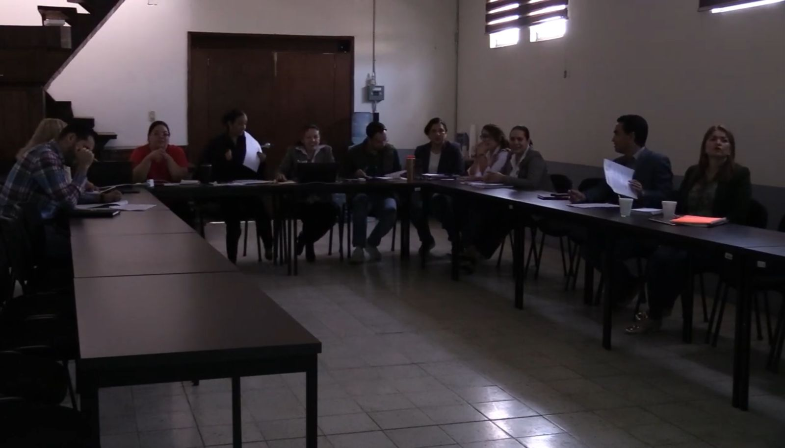

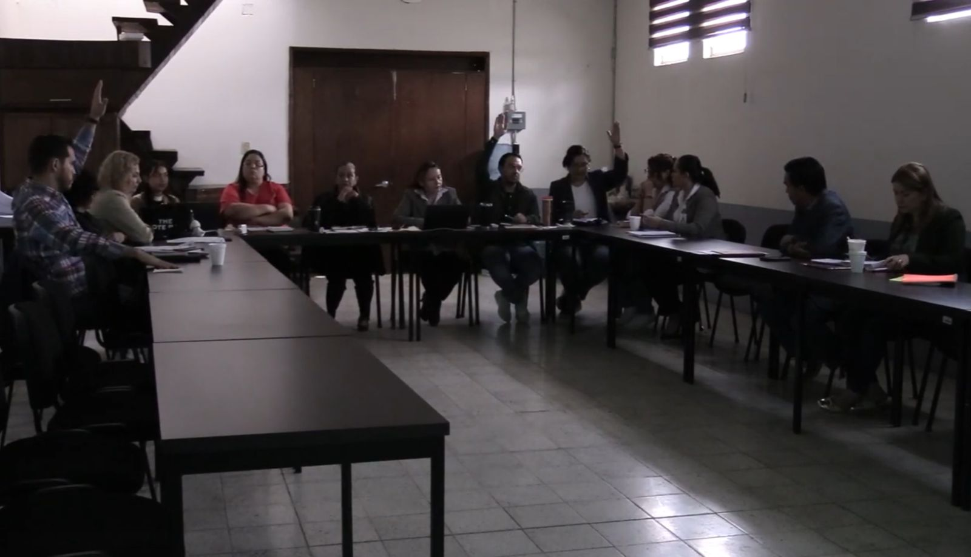

Segunda Sesión Ordinaria.

**EXTRAORDINARIAS:**

Para el cumplimiento de estas atribuciones y obligaciones de la comisión Edilicia Permanente de Hacienda Publica Y Patrimonio Municipal, en los meses que se informa **no ha sesionado en el periodo que se indica**.

**COMISIÓN EDILICIA PERMANENTE DE** **OBRA PÚBLICA, PLANEACIÓN URBANA Y REGULARIZACIÓN DE LA TENENCIA DE LA TIERRA.**

En lo dispuesto por el artículo 115 Constitucional, 27 de la Ley de Gobierno y la Administración Pública Municipal, 40 al 47 del Reglamento Interior del Ayuntamiento de Zapotlán el Grande.

La Comisión Edilicia Permanente de Obras Públicas, Planeación Urbana y Regularización de la Tenencia de la Tierra tiene las siguientes atribuciones: Proponer, analizar, estudiar y dictaminar las iniciativas en materia de obra pública municipal; Evaluar los trabajos de las dependencias municipales con funciones de obra pública y con base en sus resultados y las necesidades operantes, proponer las medidas pertinentes para orientar la política que al respecto deba emprender el municipio; Analizar y, en su caso, proponer la celebración de convenios y contratos con autoridades federales, estatales o municipales que tengan funciones en referencia y aquellos a efectuarse con los particulares respecto de la obra pública del municipio. Proponer, analizar, estudiar y dictaminar las iniciativas en materia de planeación socioeconómica y urbana dentro del municipio; Evaluar los trabajos de las dependencias municipales con funciones de planeación urbana y, con base en sus resultados y las necesidades operantes, proponer las medidas pertinentes para orientar la política que al respecto deba emprender el municipio; Analizar y, en su caso, proponer la celebración de convenios y contratos con autoridades federales, estatales o municipales que tengan funciones en referencia y aquellos a efectuarse con los particulares respecto de la planeación urbana del municipio; El estudio y propuesta de proyectos que promuevan la habitación popular en sus diversas características, procurando que, a través de los mismos, se encuentre una solución justa, equitativa y accesible a las clases populares en la solución de la adquisición y mejoramiento de la vivienda; Vigilar con especial interés que los fraccionamientos cumplan estrictamente con las normas legales vigentes en el momento de autorizarse las construcciones y que el desarrollo de las mismas se ajuste a los lineamientos trazados por la Dirección General de Obras Públicas; e Intervenir en la regularización de la tenencia de la tierra rural y urbana.

**INTEGRANTES DE LA COMISIÓN EDILICIA PERMANENTE**

**DE OBRA PÚBLICA, PLANEACIÓN URBANA Y REGULARIZACIÓN DE LA TENENCIA DE LA TIERRA.**

|  |  |
| --- | --- |
| **PRESIDENTA** | **VOCALES** |
| **C. MIRIAM SALOME TORRES LARES** | C. MAGALI CASILLAS CONTRERAS.  C. MIGUEL MARENTES.  C. BERTHA SILVIA GÓMEZ RAMOS. |

Para el cumplimiento de estas atribuciones y obligaciones de la comisión Edilicia Permanente de Obra Pública, Planeación Urbana y Regularización de la Tenencia de la Tierra, en los meses que se informa **ha sesionado en 03 ocasiones.**

**Sesiones Ordinarias:**

|  |  |  |  |
| --- | --- | --- | --- |
| **Fecha** | **No. De Sesión** | **Lugar** | **Hora** |
| 10 de febrero de 2025 | Sesión Ordinaria No. 01 | Sala de Juan S. Vizcaino | 13:00 hrs |
| 21 de febrero de 2025 | Sesión Ordinaria No. 02 | Sala de Juan S. Vizcaino | 11:00 hrs |
| 20 de marzo de 2025 | Sesión Ordinaria No. 03 | Sala de Juan S. Vizcaino | 11:30 hrs |

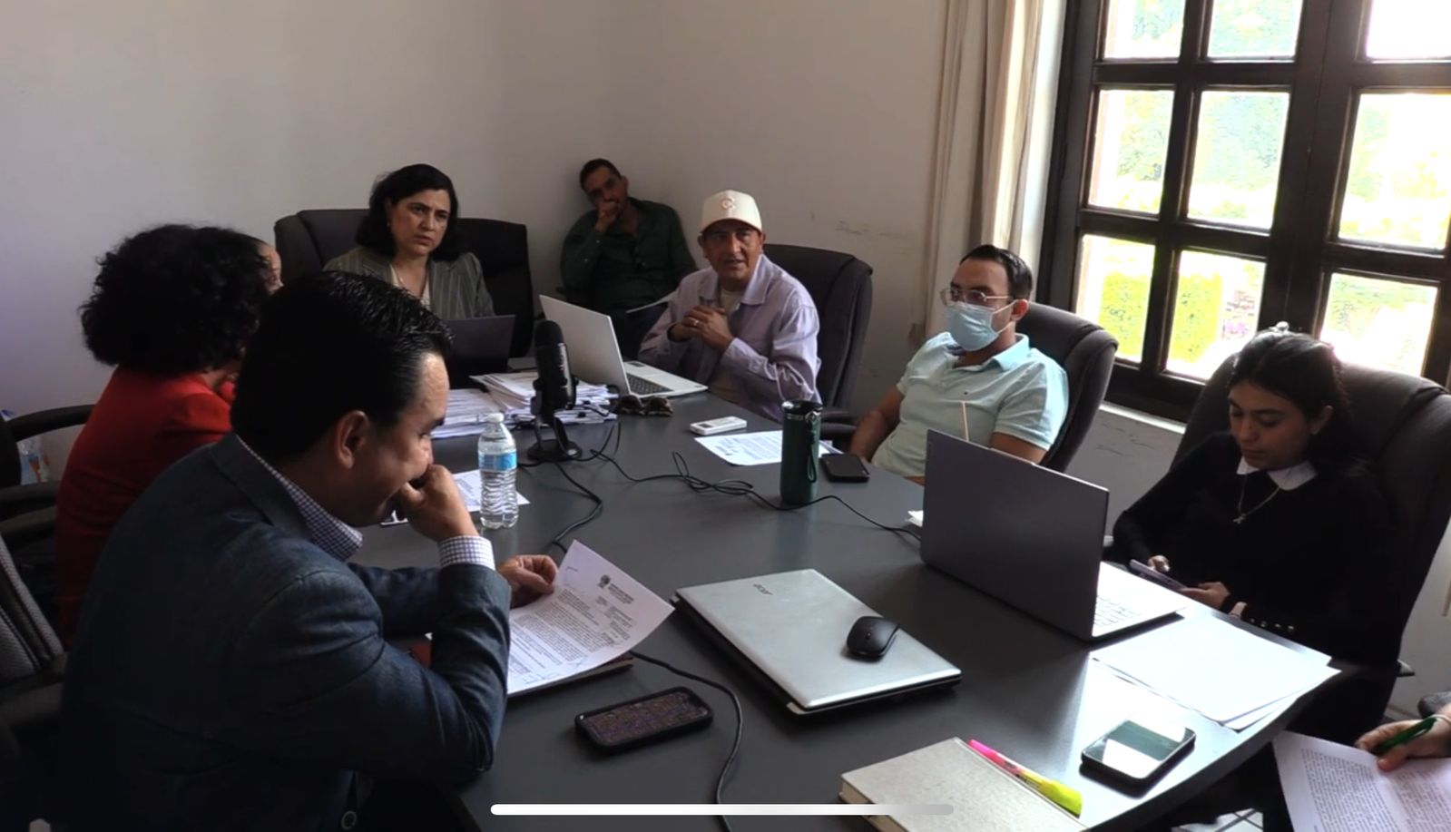

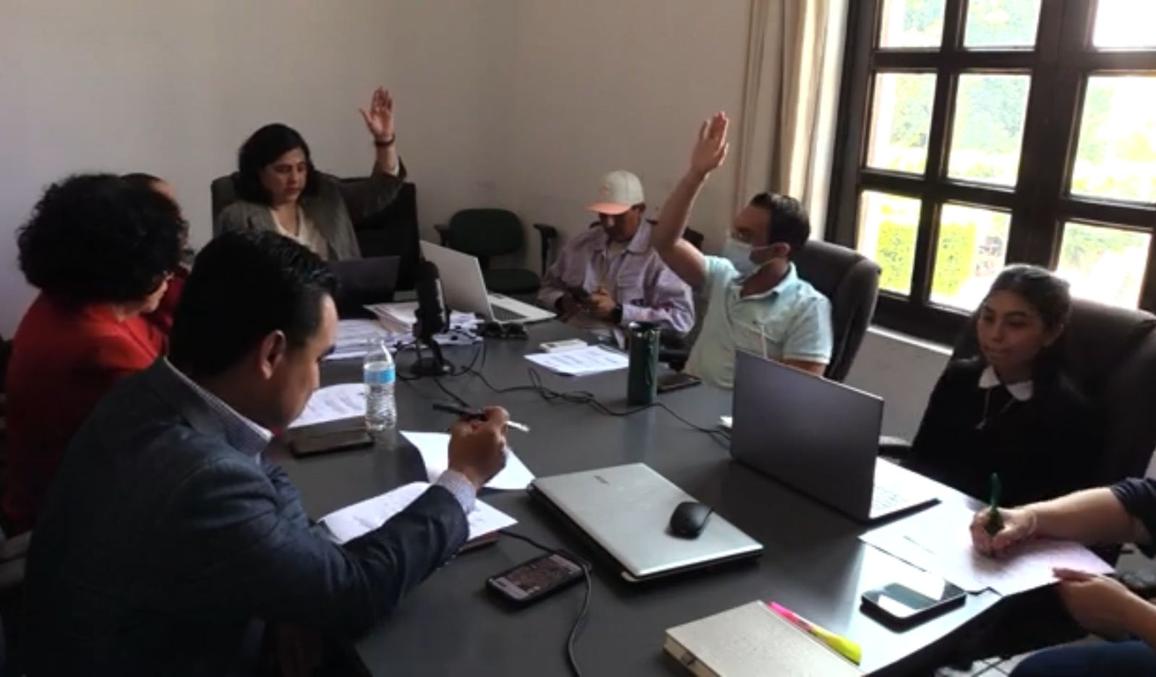

Sesión Ordinaria 01.

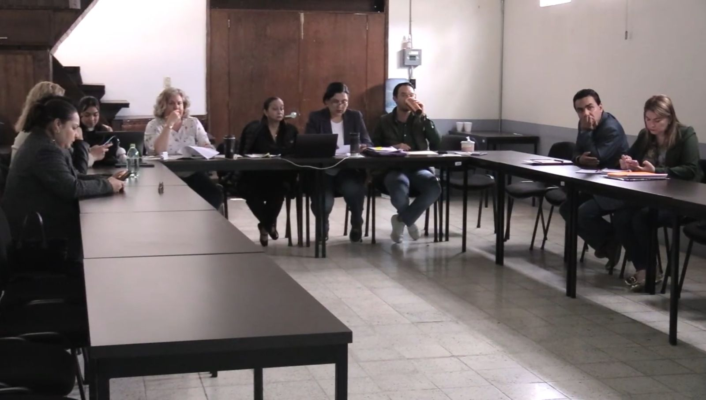

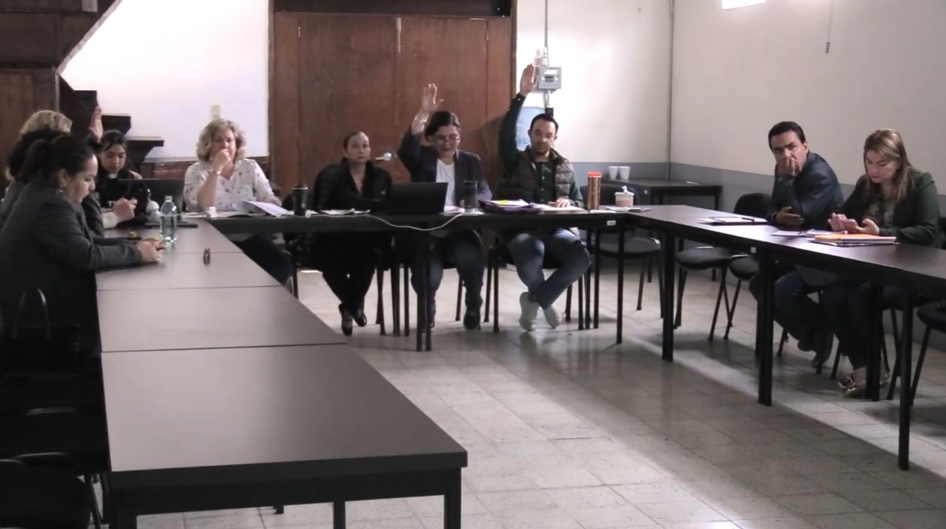

Sesión Ordinaria 02.

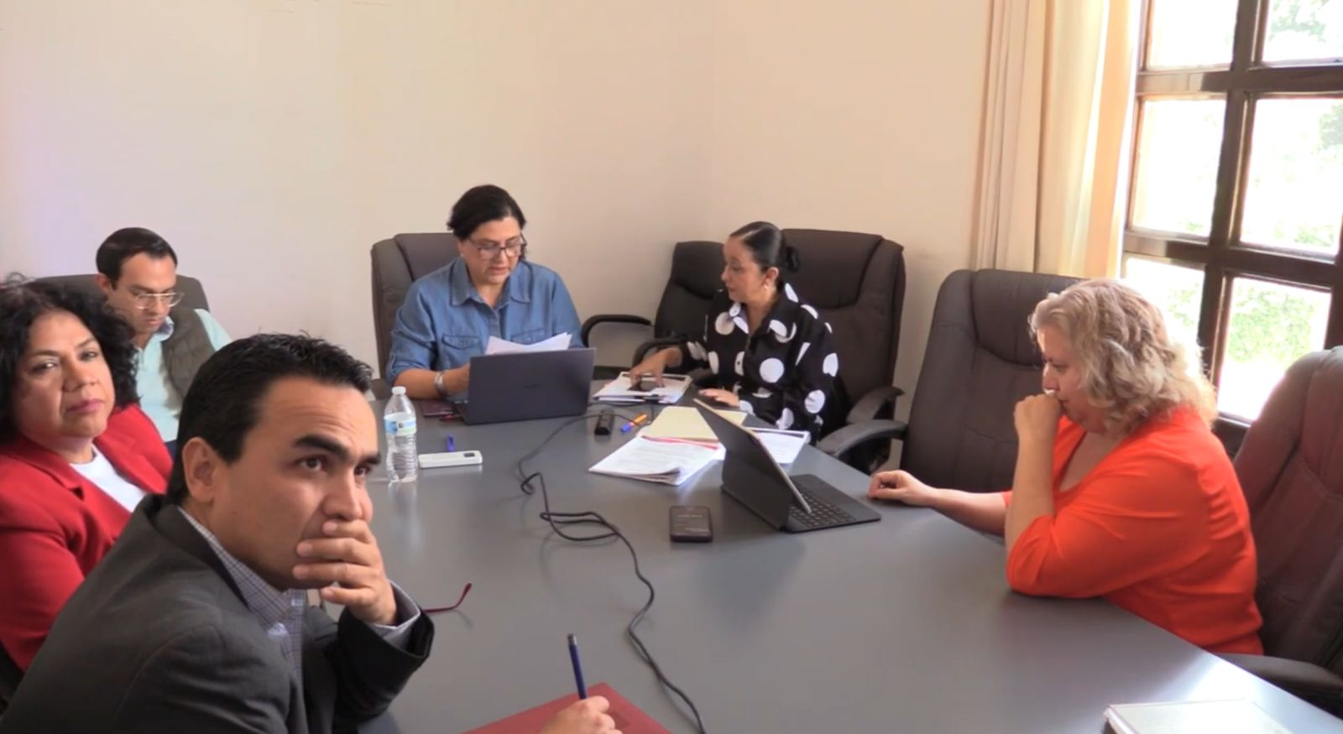

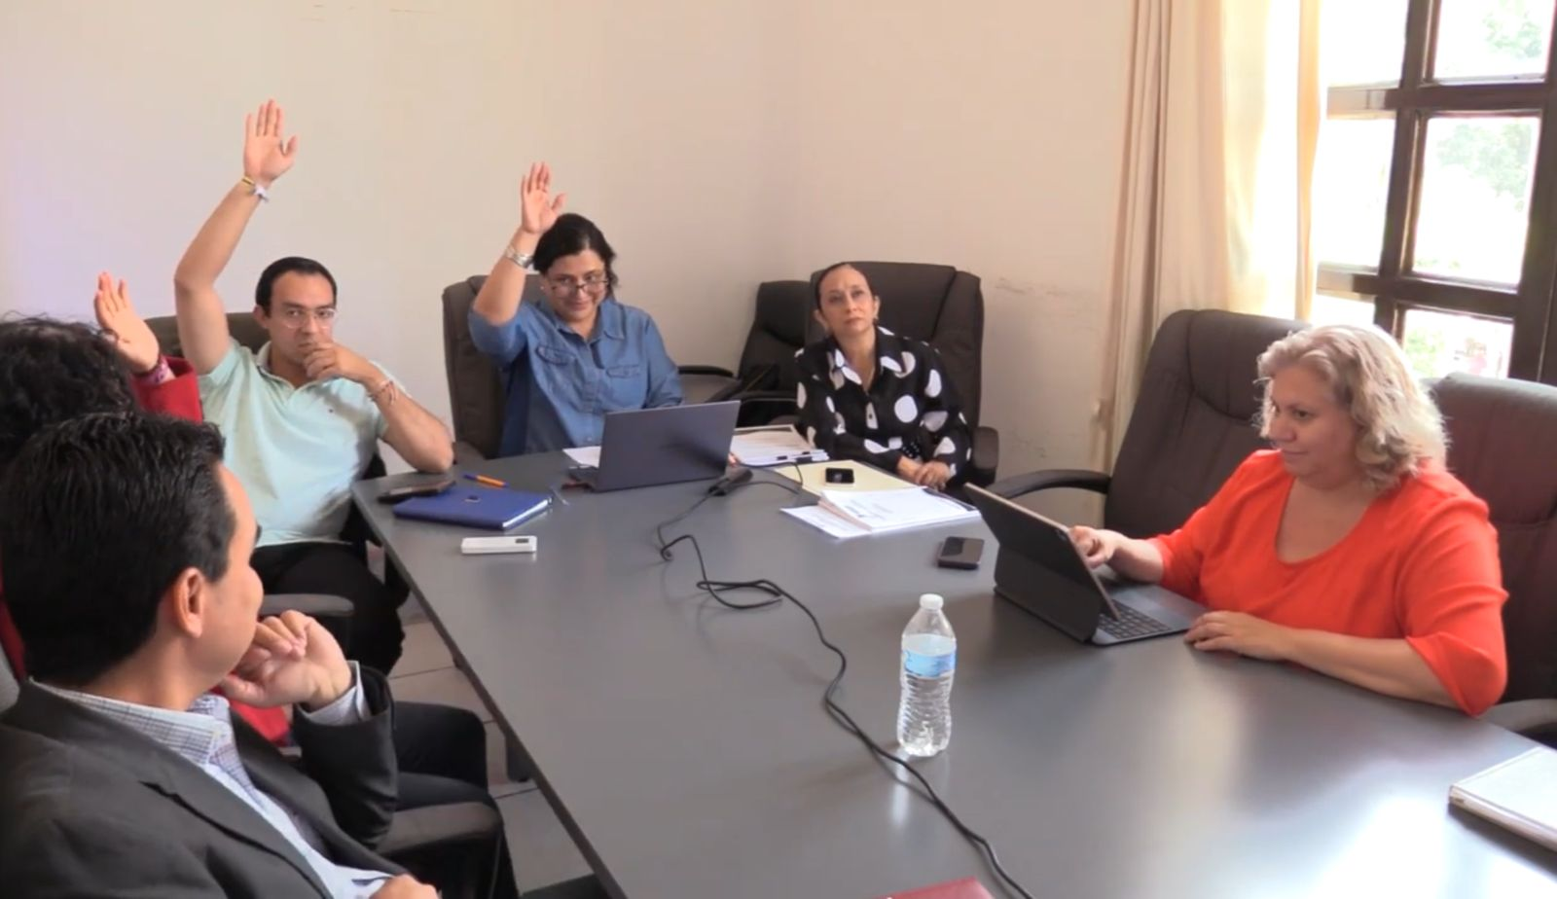

Sesión Ordinaria 03.

**I.- CONSEJO DIRECTIVO DEL ORGANISMO PÚBLICO DESCENTRALIZADO SAPAZA.**

En el Consejo Directivo del **OPD SAPAZA**, he sido convocado a las siguientes sesiones, a saber:

|  |  |  |  |
| --- | --- | --- | --- |
| **Fecha** | **No. de sesión** | **Lugar** | **Hora** |
| 20 de febrero de 2025 | Sesión Ordinaria del ejercicio fiscal 2025 No. 1 | Sala Museográfica | 08:00 hrs. |
| 27 de marzo de 2025 | Sesión Ordinaria del ejercicio fiscal 2025 No. 2 | Sala de juntas Sapaza. Av. Pedro Ramírez Vázquez número 220. | 09:00 hrs. |

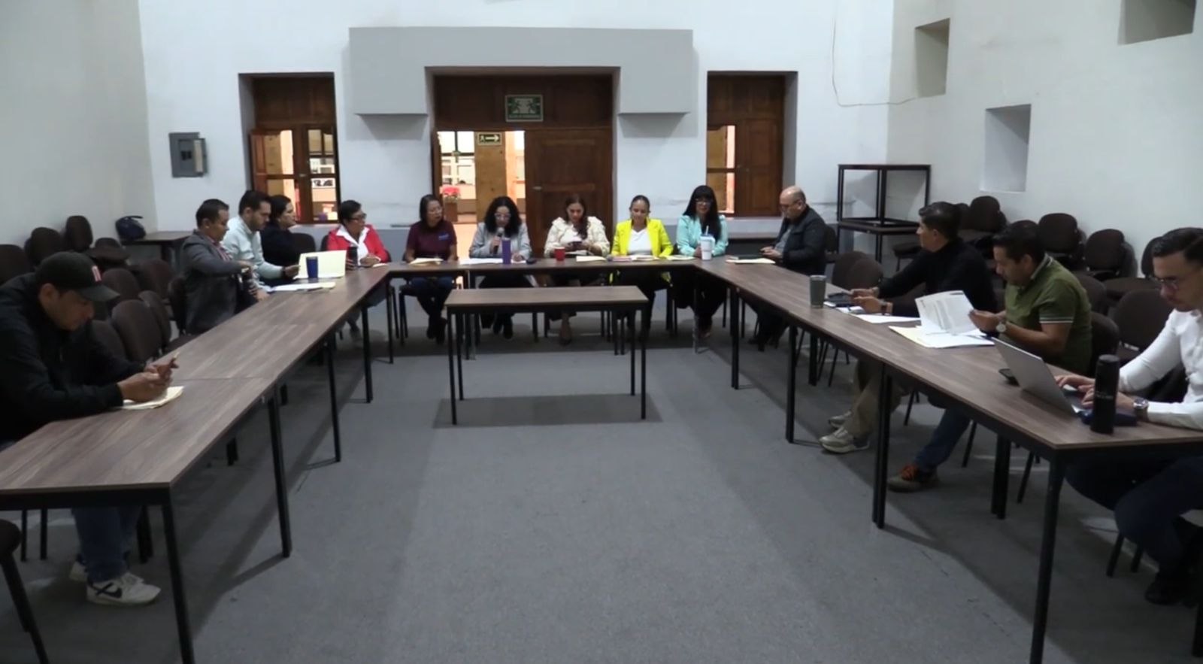

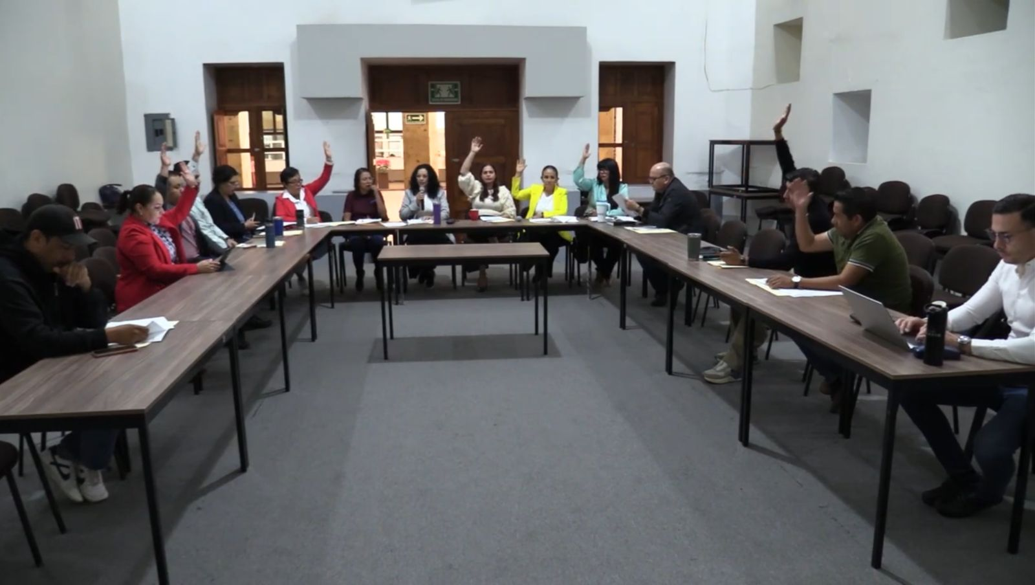

**Sesiones ordinaria 01.**

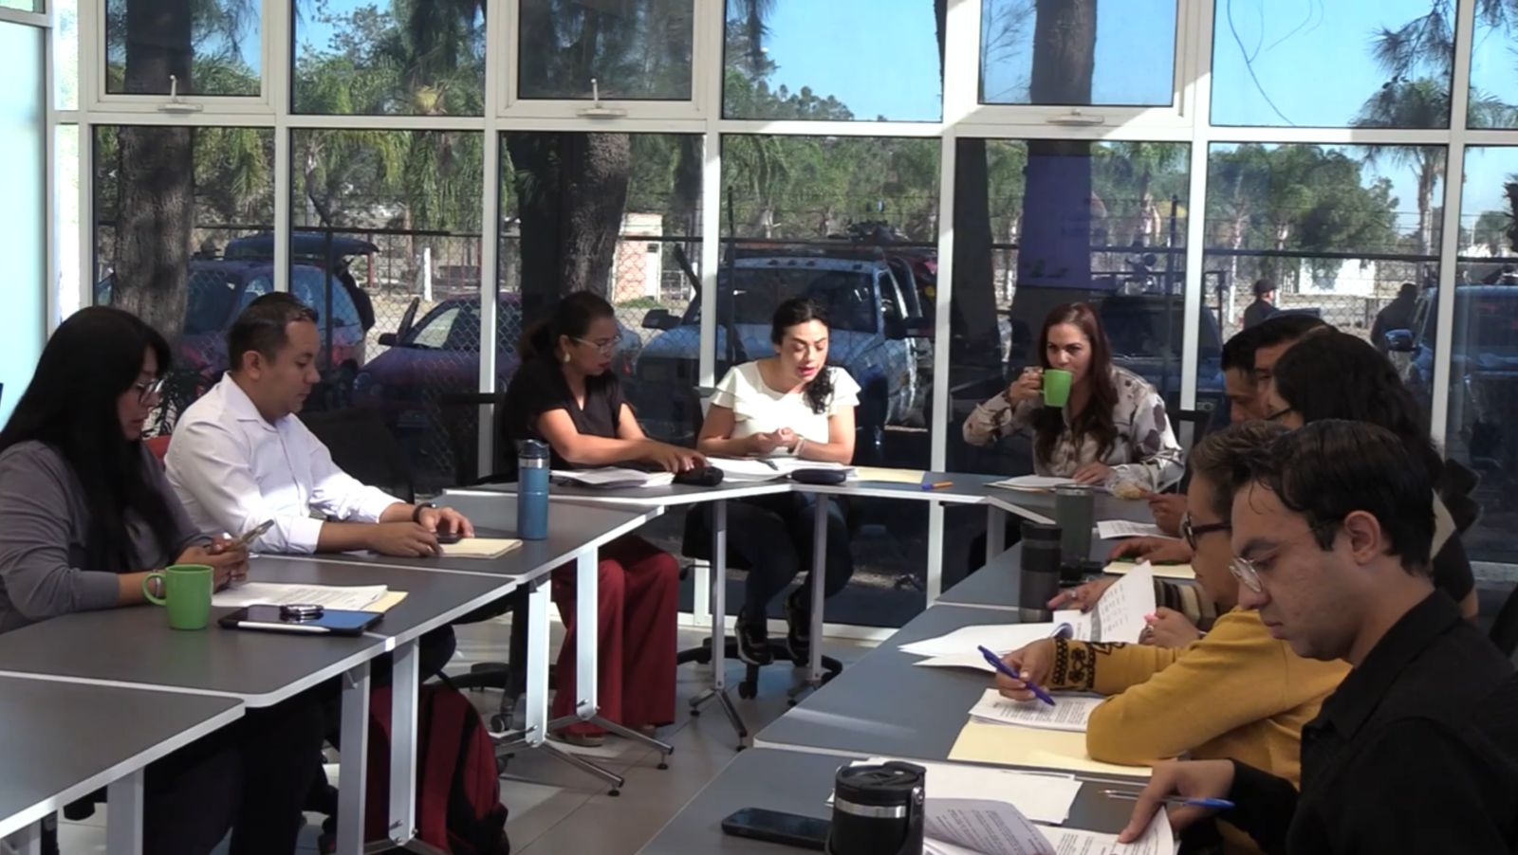

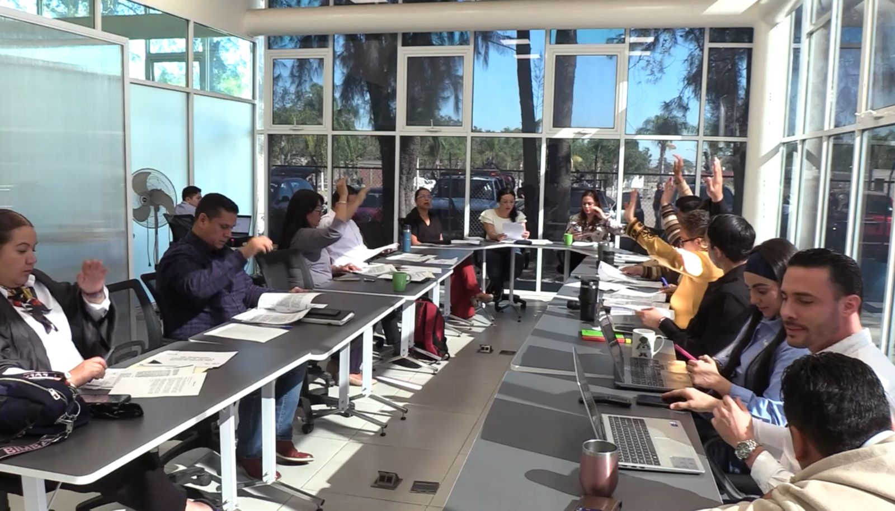

**Sesión Ordinaria 02.**

**II.- CONSEJO MUNICIPAL DE GIROS RESTRINGIDOS EN LA QUE COMPAREZCO COMO SUPLENTE DE LA SINDICO MUNICIPAL.**

En el periodo que se informa no se ha sesionado en la Consejo de referencia

**III.- CONSEJO DEL ORGANISMO PÚBLICO DESCENTRALIZADO ESTACIONOMETROS PARA LA ASISTENCIA SOCIAL.**

En el periodo que se informa no se sesionó en la Consejo de referencia

**IV.- COMITÉ DE OBRAS PUBLICAS.**

|  |  |  |  |
| --- | --- | --- | --- |
| **Fecha** | **No. de sesión** | **Lugar** | **Hora** |
| 14 de febrero de 2025 | Extraordinaria No. 3 | En las Instalaciones de la Dirección de Obras Públicas. | 10:00 hrs. |
| 12 de marzo de 2025 | Extraordinaria No. 4 | En las Instalaciones de la Dirección de Obras Públicas. | 12:00 hrs. |

**V.- CONSEJO MUNICIPAL DE DESARROLLO URBANO DEL MUNICIPIO DE ZAPOTLÁN EL GRANDE, JALISCO.**

En el periodo que se informa no se sesionó en la Consejo de referencia

**CEREMONIAS CÍVICAS:**

|  |  |  |  |
| --- | --- | --- | --- |
| **Fecha** | **Motivo** | **Lugar** | **Hora** |
| 10 de marzo de 2025 | Dia Nacional de las Bandas de Guerra. | Jardín 5 de mayo | 10:00 hrs. |

**INICIATIVAS y DICTAMENES:**

Fundamentado en los artículos 50 de la Ley del Gobierno y la Administración Pública Municipal del Estado de Jalisco; 51, 63 y 87, 92 del 104 al 109 del Reglamento Interior del Ayuntamiento de Zapotlán el Grande, Jalisco.

|  |  |  |  |
| --- | --- | --- | --- |
| **1.-** | 27 de Enero de 2025. | Ordinaria No. 04  **PUNTO .** | Iniciativa de acuerdo que pone a consideración de este Pleno al pago pendiente de Facturas no relacionadas en la Entrega de Recepción de la Administración 2021-2024 a la 2024-2027. **Comisión Edilicia Permanente de Hacienda Publica y Patrimonio Municipal.** |
| **2.-** | 24 de febrero de 2025. | Ordinaria No. 05  **PUNTO .** | Iniciativa de acuerdo económico que pone a consideración del Pleno de este Ayuntamiento Constitucional el Otorgamiento de Prestación de Seguro Social ante el Instituto Mexicano del Seguro Social en la Modalidad 42 al Servidor Publico Juan Carlos Sedano Vázquez. **Comisión Edilicia Permanente de Hacienda Publica** |
| **3.-** | 24 de febrero de 2025. | Ordinaria No. 05  **PUNTO .** | Iniciativa con carácter de dictamen que aprueba y autoriza los techos financieros de los Proyectos de Obra Publica con financiamiento proveniente de Recurso Federal FORTAMUN, Identificados con los números FORTA-01-2025, FORTA-02-2025 y FORTA-03-2025**. Comisión Edilicia Permanente de Obras Públicas, Planeación Urbana y Regularización de la Tenencia de la Tierra.** |
| **4.-** | 25 de febrero de 2025. | Extraordinaria No. 17  **PUNTO: .** | Dictamen que aprueba y ratifica la Dictaminarían del Comité de obra pública que determina el procedimiento de excepción a la licitación pública para contratar bajo la modalidad de contratación por Concurso Simplificado Sumario, la obra pública FORTA-01-2025, así como a los contratistas propuestos para participar en el procedimiento correspondiente. **Comisión Edilicia Permanente de Obras Públicas, Planeación Urbana y Regularización de la Tenencia de la Tierra.** |
| **5.-** | 25 de Febrero de 2025 | Extraordinaria No. 17  **PUNTO: .** | Dictamen que aprueba y ratifica la dictaminarían del Comité de Obra Pública que determina el Procedimiento de Excepción a la Licitación Pública para contratar bajo la modalidad de contratación por Concurso Simplificado Sumario, la Obra Pública FORTA-02-2025, así como los contratistas propuestos para participar en el procedimiento correspondiente. **Comisión Edilicia Permanente de Obras Públicas, Planeación Urbana y Regularización de la Tenencia de la Tierra.** |
| **6.-** | 25 de Febrero de 2025 | Extraordinaria No. 17  **PUNTO: .** | Dictamen que aprueba y ratifica la dictaminacion del Comité de Obra Pública que determina el Procedimiento de Excepción a la Licitación Pública para contratar bajo la modalidad de contratación por Concurso Simplificado Sumario, la Obra Publica FORTA-03-2025, así como los contratistas propuestos para participar en el procedimiento correspondiente. **Comisión Edilicia Permanente de Obras Públicas, Planeación Urbana y Regularización de la Tenencia de la Tierra.** |
| **7.-** | 25 de Febrero de 2025 | Extraordinaria No. 17  **PUNTO: .** | Dictamen que propone autorización para la Segunda Modificación al Presupuesto de Ingresos y Egresos del Ejercicio Fiscal 2024. **Comisión Edilicia Permanente de Hacienda Pública y Patrimonio Municipal.** |
| **8.-** | 27 de Marzo de 2025 | Ordinaria No. 06  **PUNTO: .** | Dictamen que aprueba la dictaminación del comité de obra pública que contiene el fallo final respecto de la contratación de la obra forta-01-2025. **Comisión Edilicia Permanente de Obras Públicas, Planeación Urbana y Regularización de la Tenencia de la Tierra.** |
| **9.-** | 27 de Marzo de 2025. | Ordinaria No. 06  **PUNTO .** | Dictamen que aprueba la dictaminación del comité de obra pública que contiene el fallo final respecto de la contratación de la obra forta-02-2025. **Comisión Edilicia Permanente de Obras Públicas, Planeación Urbana y Regularización de la Tenencia de la Tierra.** |
| **10.-** | 27 de Marzo de 2025. | Ordinaria No. 06  **PUNTO .** | Dictamen que aprueba la dictaminación del comité de obra pública que contiene el fallo final respecto de la contratación de la obra forta-03-2025. **Comisión Edilicia Permanente de Obras Públicas, Planeación Urbana y Regularización de la Tenencia de la Tierra.** |

A T E N T A M E N T E

“2025, AÑO DEL 130 ANIVERSARIO DEL NATALICIO DE LA MUSA Y ESCRITORA ZAPOTLENSE MARÍA GUADALUPE MARÍN PRECIADO”

Cd. Guzmán Municipio de Zapotlán el Grande, Jalisco.

A 03 de Junio de 2025.

**DRA. EN ARQ. MIRIAM SALOME TORRES LARES.**

Regidora del Honorable Ayuntamiento Constitucional de Zapotlán el Grande, Jalisco.

La presen te hoja de firmas, forma parte integrante del Informe Trimestral de la Regidora Miriam Salome Torres Lares, correspondiente a los meses de Enero a Marzo del año 2025. - - - - - - - - - - - - - - - - - - - - - - - - - - - - - - - - - - - - - - - - - -CONSTE.